| Nom i cognoms: Òscar Rodríguez |  |
| --- | --- |
| Data: 14/11/2022 |  |
| Nom de l’activitat/pràctica:  UF1-A04 |  |

**Normes de presentació**

* La realització de la pràctica és individual.
* Lliureu el document amb el següent nom: **M04-UF1-A05_CognomNom.PDF**
* Afegiu un apartat de bibliografia, és a dir, especifiqueu totes les fonts d'informació que heu utilitzat durant la realització de la pràctica.
* Afegiu captures de pantalla (si cal), i sobretot anoteu a l'informe els problemes i solucions que us heu trobat durant el procés de desenvolupament de la pràctica. No us oblideu de respondre a les preguntes incloses a dins de cada apartat, si és el cas.
* Cuideu el format del document i les faltes d'ortografia.

| **Implantació de l'Active Directory a la nostra empresa** |
| --- |

Primer instal·lem l’Active Directory en el windows server: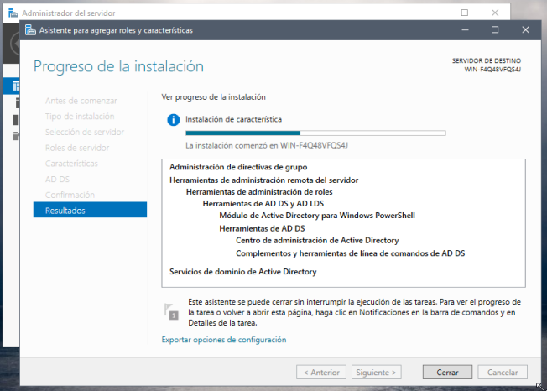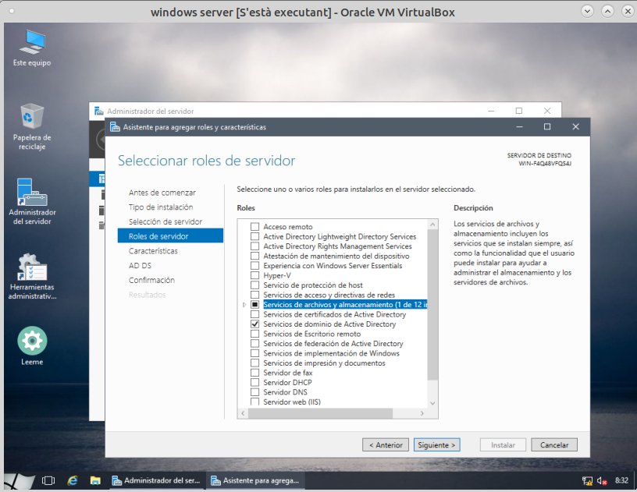

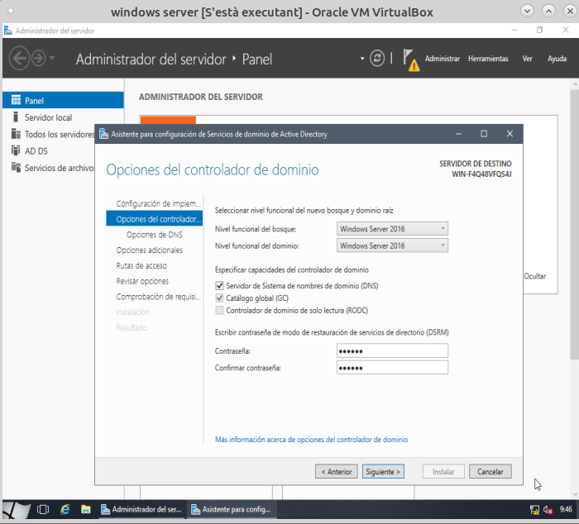

Ara creem i configurem el nostre domini

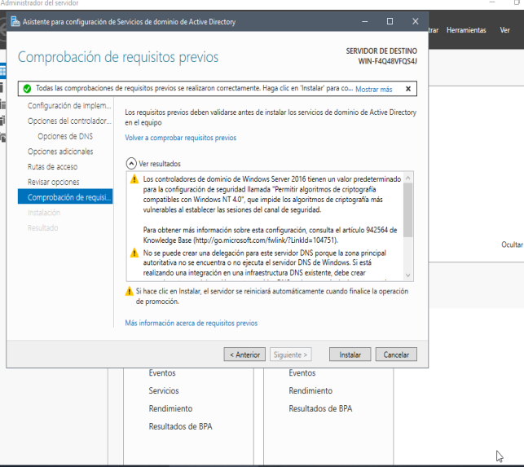

Començem l’instal·lació

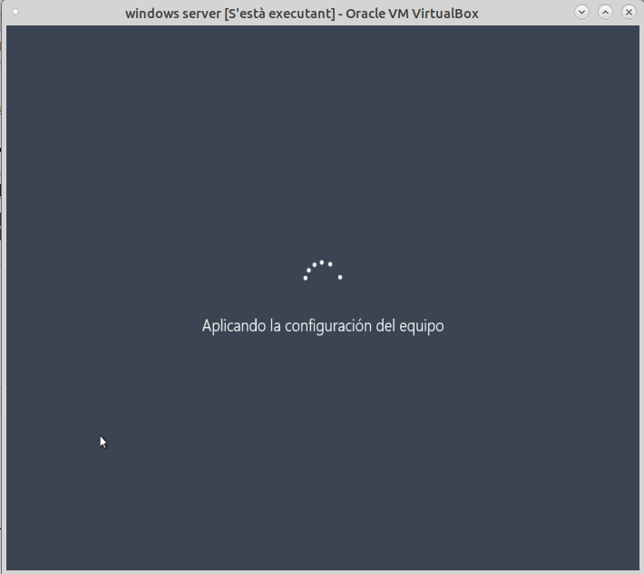

Una vegada finalitzat se’ns reiniciara automaticament.

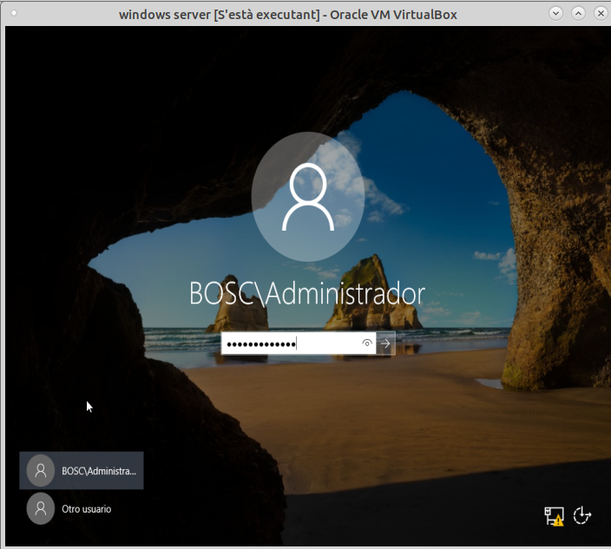

Posem la contrasenya i ja podem inicia sessió.

a.- **Implantació**

De les anteriors pràctiques ja heu creat un bosc i un domini. Dins d’aquest domini creareu:

* Unitats organitzatives (OU):
  + *Central*
    - *Ordinadors-Central*
  + *Local1*
    - *Ordinadors-Local1*
  + *Local2*
    - *Ordinadors-Local2*
* Grups:
  + En l’OU Central:
    - Administratiu
    - Contabilitat
    - RRHH
  + En l’OU Local1:
    - Tècnics
    - Venedors
  + En l’OU Local2:
    - Tècnics
    - Venedors
* Usuaris:
  + Epi: canviarà la contrasenya la primera vegada que iniciï sessió al domini.
  + Blas: la contrasenya mai expira.
  + Pimpón: usuari deshabilitat (de moment).
  + Yupi: l’usuari no pot canviar la contrasenya.
* Afegiu usuaris a grups:
  + Epi és tècnic en Local1.
  + Blas és tècnic en ambdós Locals.
  + Pimpón és administratiu.
  + Yupi és contable.
  + Ara Blas ja no és tècnic en Local1.
* Propietats dels usuaris:
  + Epi i Blas només poden fer login al domini a unes certes hores: entre les 8:00 i les 18:30h.
  + L’usuari Pimpón es desactivarà automàticament d’aquí a tres mesos.
* Copia la configuració de Blas a un nou usuari anomenat Astrako (utilitza la funció directa per a tal efecte, no creïs l’usuari i apliques les configuracions una a una). Comprova que el nou usuari té les mateixes configuracions que Blas.
* Elimina l’usuari Astrako.

Un cop fet això inicieu una nova màquina virtual Windows Client i connecteu-vos al servidor amb els usuaris creats. Comproveu els accessos i les configuracions d'aquests clients, la política que els heu assignat, etc.

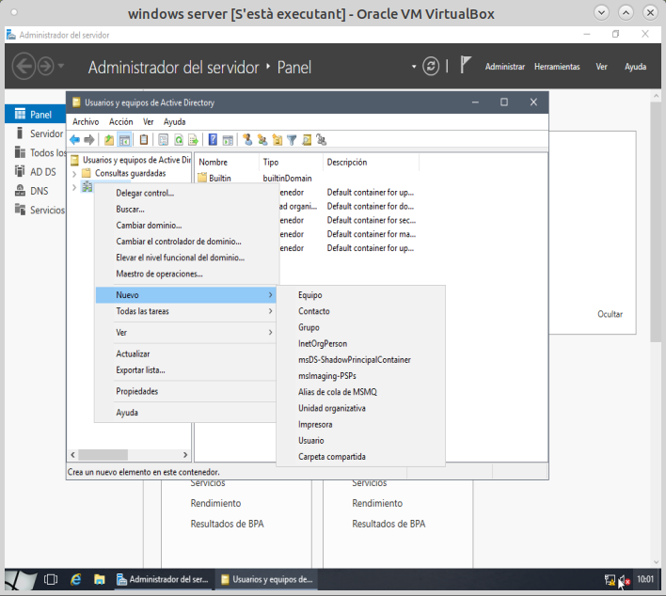

Per començar orbim l’active directori i fem clic dret, nou i creem una nova unitat organitzativa.

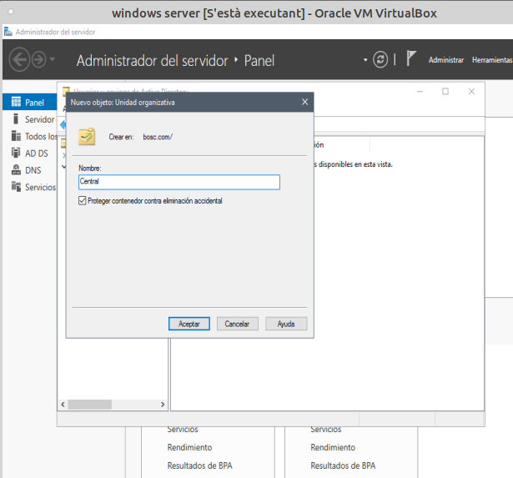

Li assignem el nom de Central.

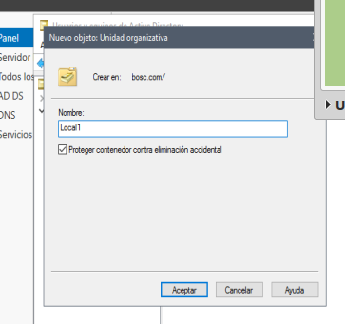

Repetim el procés amb Local1.

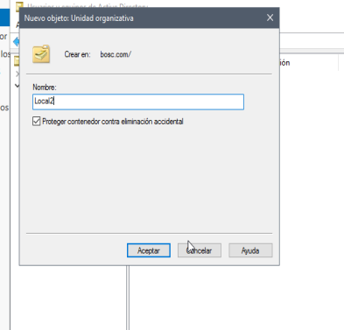

Repetim el procés amb Local2

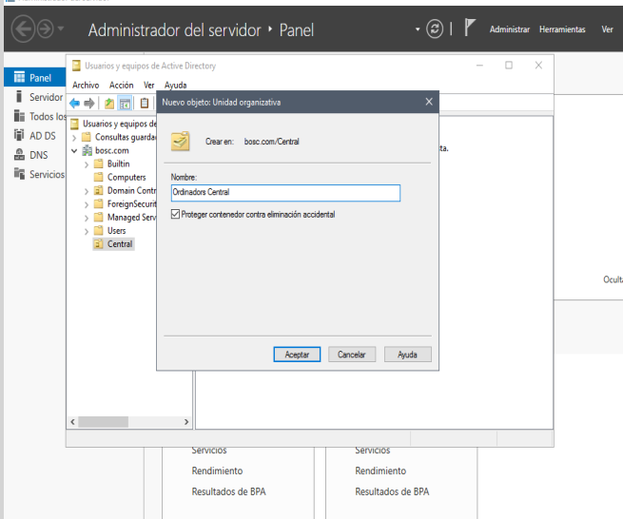

Creem l’unitat organitzativa Ordinadors Cental dins de la central.

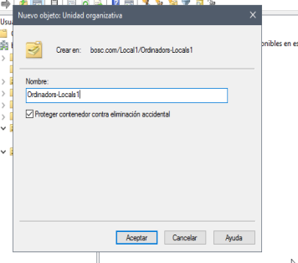

Creem l’unitat organitzativa Ordinadors-Locals1 dins de Local1.

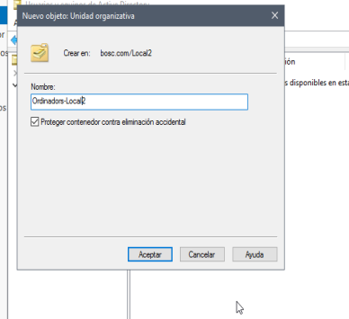

Creem l’unitat organitzativa Ordinadors-Locals2 dins de Local2.

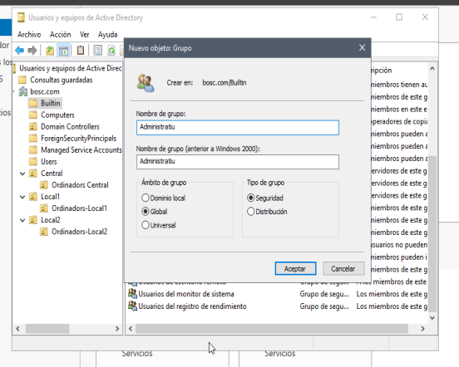

Continuem amb la creació dels grups, en aquest cas creem el grup administratiu.

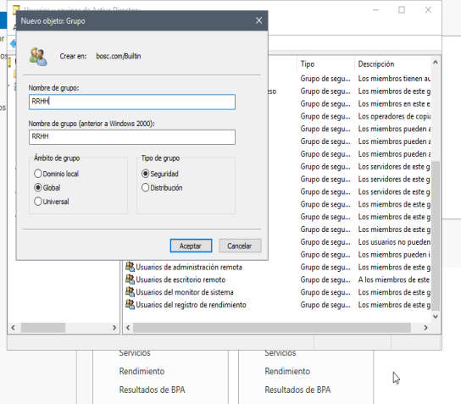

Creem el grup RRHH.

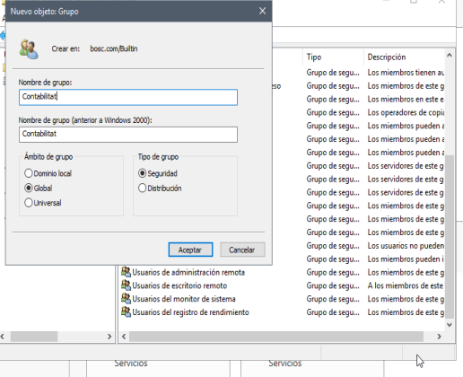

Repetim el procés i creem el grup Contabilitat

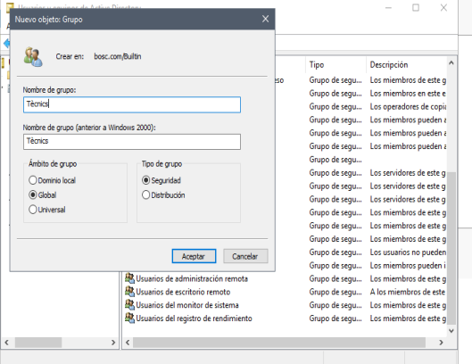

Creem el grup Tècnics

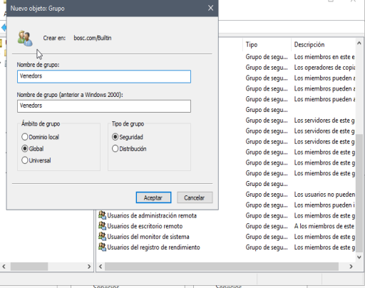

Creem el grup venedors

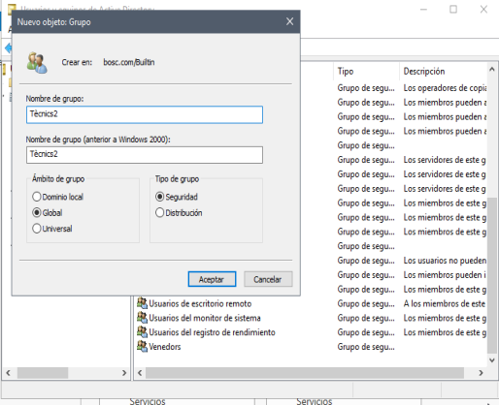

Creem el grup Tècnics2

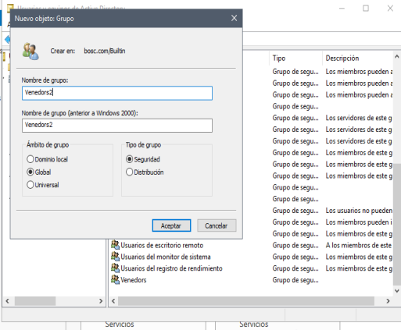

Creem el grup Venedors2

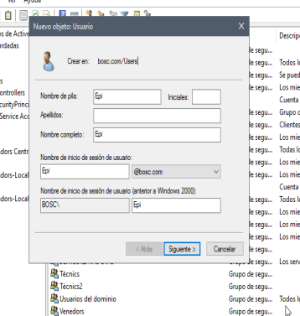

Passem a la creació d’usuaris, ara creem l’usuari Epi.

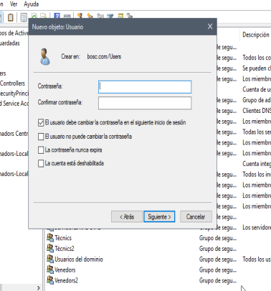

A l’usuari Epi li assignem una contrasenya i li donem a l’opció de canviar la contrasenya en el següent inici de sessió.

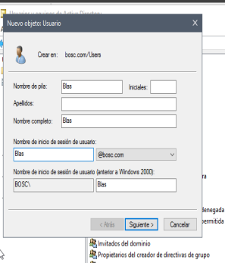

Repetim el procés creant l’usuari Blas.

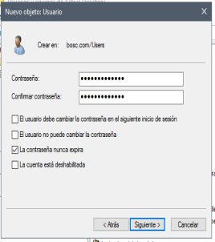

Li assignem una contrasenya i li donem a l’opció que diu que la contrasenya mai expira.

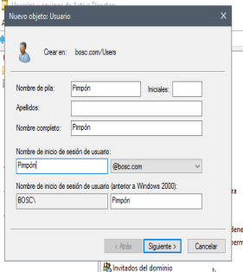

Repetim el procés creant l’usuari Pimpón.

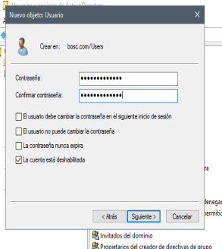

L’assignem una contrasenya i activem l’opció de deshabilitar compte.

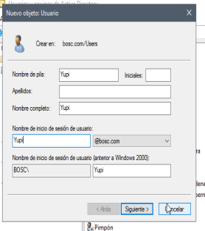

Repetim el procés creant l’usuari Yupi.

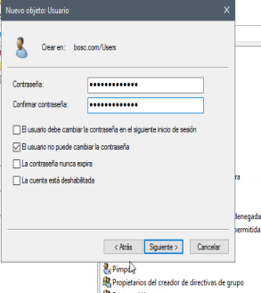

Li assignem la contrasenya i activem l’opció de que l’usuari no pot canviar la contrasenya.

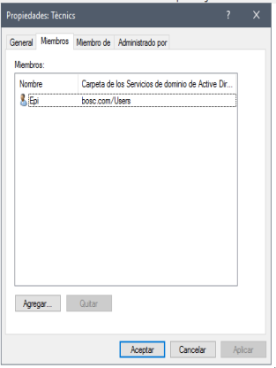

Afegim al grup tècnics l’usuari Epi.

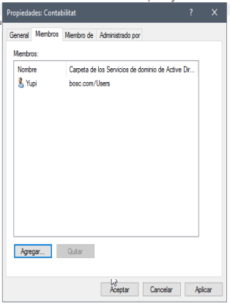

Afegim al grup contabilitat l’usuari Yupi.

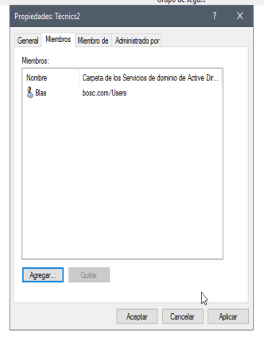

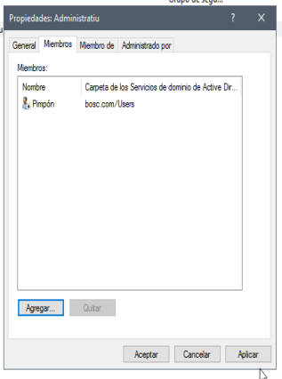

Afegim al grup tècnics 2 l’usuari Blas.

Afegim al grup Administratiu l’usuari Pimpón.

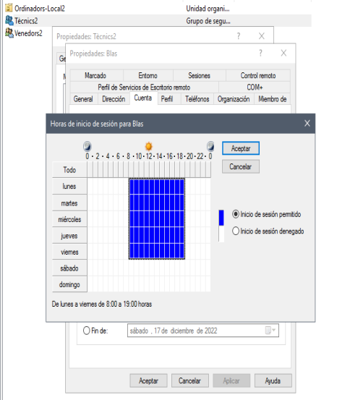

Anem a propietats de l'usuari Blas, entrem a l’apartat q diu compte i configurem les hores d’inici de sessió perque només pugui entrar de dilluns a divendres de 8 a 19.

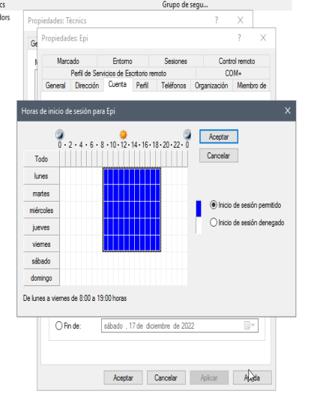

Repetim el procés però amb l’usuari Epi.

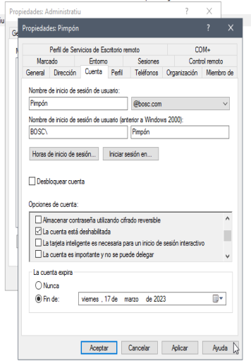

Ara anem a les propietats de l’usuari Pimpón i li activem l’opció de que el compte expiri i li posem 3 mesos.

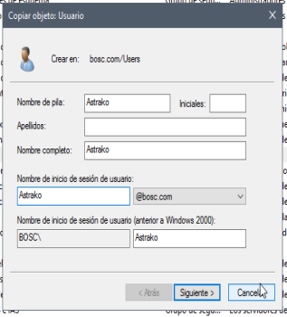

Continuem copiant l’usuari Blas i creant un que li donem el nom de Astrako.

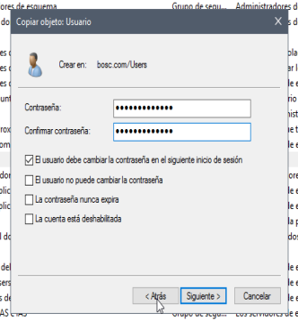

Li assignem una contrasenya hi comprovem que esta activa la mateixa opció que l’usuari Blas.

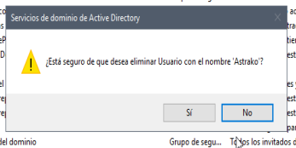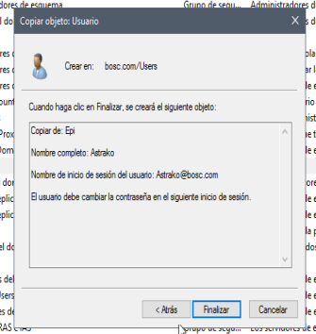

Creem l’usuari.

Eliminem l’usuari.

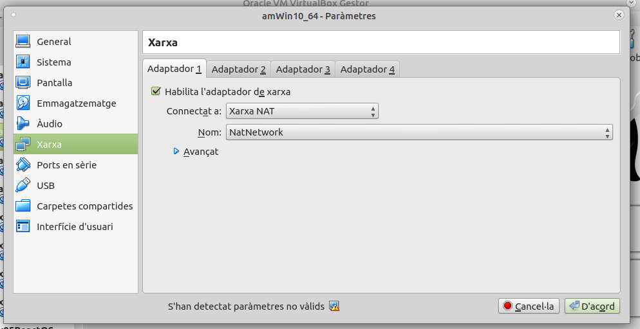

Per finalitzar hem de configurar el domini en la máquina virtual client, per fer això, el primer que hem de fer és connectar les dues màquines en xarxa NAT.

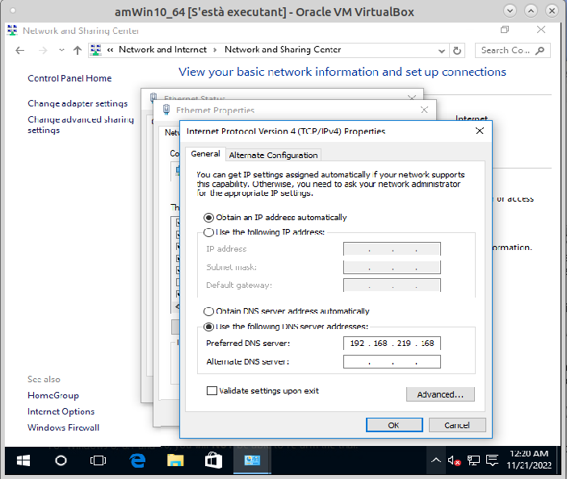

Ara obrim la màquina client hi configurem la ip desde el control panel

En la Ip DNS he posat la 192.168.219.168 i en l’altra la 192.168.219.166

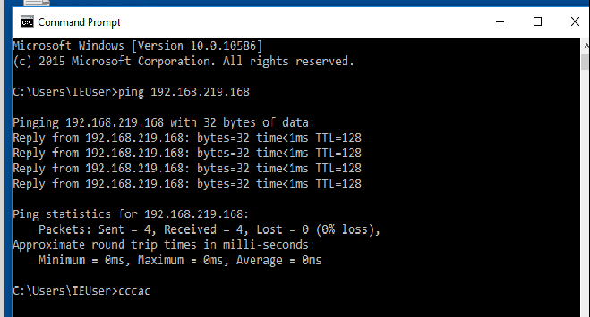

Fem un ping per comprovar que funciona.

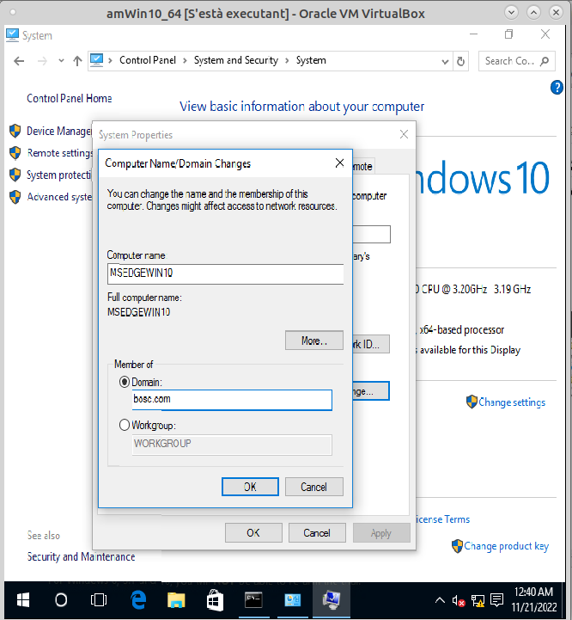

Ara entrem un altra vegada al control panel i en l’apartat seguretat canviem al nostre domini.

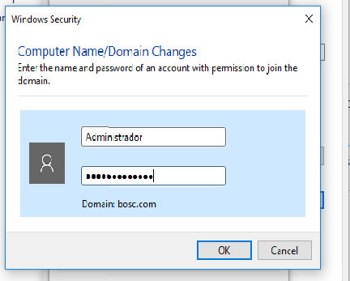

Ara entrem amb el compte d’administrador.

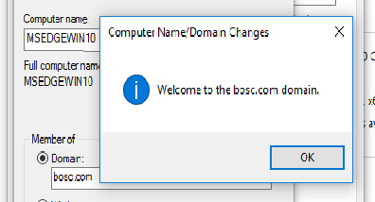

Una vegada fet això reiniciem.

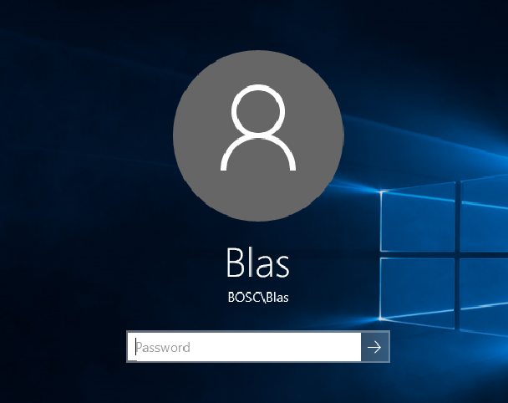

Ja podem entrar amb l’usuari que vulguem.